любимому делу ровно 40 лет.
Сколько же любви к своей профессии нужно иметь чтобы на протяжении 40 лет нести эту ношу, ни разу не изменив ей, служить книге и людям?! Надежда Васильевна с первых дней работы приросла сердцем и душой к любимому делу. Родилась она 5 августа 1954 года в дер. Беленькие Демидовского района Смоленской области. В 1971 году окончила Заборьевскую среднюю школу. С 1972 по 1976 год работала заведующей Луговской сельской библиотекой, заочно окончила Смоленское культпросветучилище. С 1976 года Надежда Васильевна приняла Заборьевскую сельскую библиотеку, в которой работает и по настоящее время.
Ее очень любят учащиеся школы, с которой Чурнасова работает в постоянном многолетнем контакте. Неоднократно на базе Заборьевской библиотеки проводились занятия областной школы передового опыта, библиотека много лет носила звание «Библиотека отличной работы».
Надежда Васильевна – ветеран труда. Награждена знаком «За достижения в культуре» (1998 г.), грамотами и благодарностями дирекции ЦБС.
За все эти годы она стала настоящим профессионалом. Ее неуемная фантазия, богатый опыт, творческая натура делают библиотеку незабываемой и привлекают все большее число читателей.
Путь к успеху – каждодневный труд. Только так можно добиться желаемого: трудное станет легким, легкое – красивым, а из красивого может родиться прекрасное. Одним словом, Надежда Васильевна Чурнасова – это настоящий библиотекарь, который и сам «горит», и других «зажечь» может.

Афоризмы

- Случайная встреча с хорошей книгой может навсегда изменить судьбу человека. – Марсель Прево
- Хороша та книга, которую открываешь, предвкушая, а закрываешь, обоготившись. – Олкотт
- Полезнее всего те книги, которые больше других заставляют вас думать. – Паркер

МБУК ЦБС Демидовского района
Наш адрес: г. Демидов, ул. Советская, д. 5
Тел. 8 (48147) 4-11-89, 2-20-65
е-mail: bibldem@rambler.ru
Выходит 1 раз в месяц, тираж 10 экз.

БИБЛИОТЕЧНЫЙ
МЕРИДИАН

Добро пожаловать
в мир вечных ценностей!

О самом главном
Моя жизнь, моя судьба – библиотека
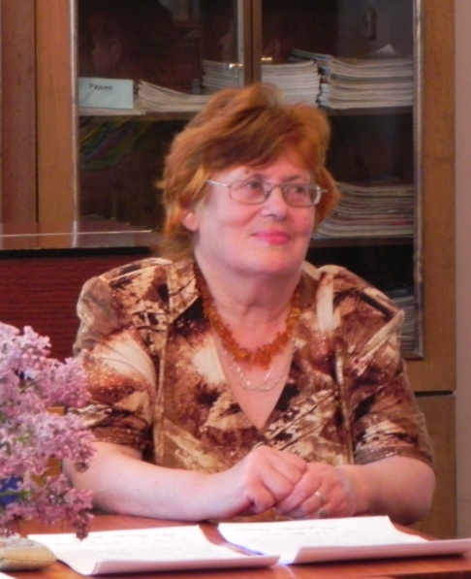
Вера Евгеньевна Афонина родилась 8 сентября 1942 года в г. Демидов. В 1959 г. окончила среднюю школу № 1, в 1959-1961 гг. работала учительницей начальных классов Мыльнищенской и Жичицкой семилетних школ. В 1961 г. поступила во Владимирскую культурно-просветительную школу (училище), которую окончила в 1963 г. по специальности библиотекарь средней квалификации. Вернулась в родной, любимый город.
С 5 сентября 1963 года началась трудовая биография в отделе культуры.
Заочно с 1975 по 1980 год училась в Московском институте культуры на библиотечном факультете, специальность библиотекарь-библиограф. С 05.09.1963 по 01.01.1964 г. – работала инспектором отдела культуры.
С 1 января 1964 года Вера Евгеньевна работает в районной библиотеке: сначала заведующей передвижным фондом районной библиотеки, затем заведующей детской библиотекой, заведующей Демидовской районной библиотекой.
А с 01.08.1976 по 01.02.2003 г. – директором Демидовской ЦБС.
С 01.02.2003 г. – главный библиограф по краеведению центральной библиотеки.
Профессия библиотекаря не для каждого. Этим делом могут заниматься только люди, которым повезло: у них работа и хобби совпадают. Эти слова напрямую относятся к Вере Евгеньевне – легкое подтверждение: клуб «Литературный четверг», рожденный 9 февраля 1984 года, отметивший ряд юбилеев, здравствующий и ныне.
Вера Евгеньевна награждена медалью «Ветеран труда» (1984 г.).
Почетные звания:
- Заслуженный работник культуры РСФСР (1986 г.);
- Почетный гражданин г. Демидов (1996 г.).
Почетные грамоты:
- Главы администрации Смоленской области (2002 г.);
- Главы администрации Демидовского района (2002 г., 2007 г.);
- Главного федерального инспектора по Смоленской области;
- Обкома профсоюза работников культуры (2011 г.);
- Международного общественного фонда – Российский фонд мира (2011 г.).
Благодарственные письма:
- Полномочного представителя Президента РФ в ЦФО Полтавченко (2010 г.);
- Департамента Смоленской области по культуре (2010 г.);
- Главы администрации Демидовского района (2009 г.,2011г.).
За большой вклад в сохранение и развитие культурных традиций Демидовского района и Смоленской области постановлением главы администрации района № 455 от 17 сентября 1996 года звание «Почетный гражданин города Демидов» присвоено В. Е. Афониной.

Уважаемая Вера Евгеньевна!
От всей души поздравляем Вас 50-летием
трудовой деятельности в культуре!
Наши искренние пожелания жизни замечательной!
Новых планов! Ожиданий! Самочувствия отличного!
Настроенья каждый день оптимистичного!
Желаем правды, счастья,
Необыкновенности и сбывшейся мечты
Желаем света, желаем звезд
Желаем смеха и счастливых слез.
Ваши коллеги
Значимые события
Долгих лет тебе, библиотека
На половине пути от города Демидова до курортного поселка Пржевальское, неподалеку от речки Половья, раскинулось старинное русское село Заборье.
Происхождение его названия восходит к седой старине. Именно здесь в 9-11 веках располагалась группа городищ славян – кривечей. В нескольких километрах севернее за Волковским (ранее Волоковским) бором в это время существовал «волок» на великом водном пути «из варяг в греки» по Западной Двине в Днепр.
При близком расположении притоков этих рек лодки приходилось перетаскивать из одного протока в другой, в данном случае из реки Сертейки до реки Половья. На волоке смолили лодки, которые потом отправлялись в дальний путь. До недавнего времени у озера Демьян была деревня Смольково. А существовавшие селения за бором объединялись под названием: Заборье. Почти три столетия (XVI – XVIII вв.) невдалеке от Заборья проходила русско-польская граница.
Прошло время, но как и сотни лет назад главным занятием сельчан остается труд. Труд из года в год. Из века в век.
Свидетелем многих событий была Заборьевская библиотека – первая сельская библиотека в Поречском уезде, открытая в далеком 1903 году. Библиотека на селе. Каково ее место в тихой и размеренной жизни, заметна ли ее роль в привычном жизненном укладе? Эти вопросы весьма уместны, когда за плечами 110 лет. Сто десять лет – это большой срок.
И все это время библиотека манила к себе, потому как обладала главным богатством – книгой. Идут люди в Заборьевскую библиотеку не только для того, чтобы взять книгу, но и чтобы просмотреть газеты и журналы, просто пообщаться. И в этом отношении роль библиотеки очень велика. Сильна она и своими традициями, и опытом общения с читателями разных категорий: от ученика до учителя, от малыша до родителя.
Но что такое библиотека без библиотекаря? Просто мертвое хранилище книг. Сколько событий произошло за этот период. Что-то забылось, но многое осталось в нашей памяти и стало историей. Остались в нашей памяти люди, которые создавали эту историю, жили и работали так, что свет от них будет еще долго согревать нас, потому что щедры и отзывчивы были их сердца, вместившие в себя радость и боль всех своих читателей – односельчан.
В разные годы в Заборьевской библиотеке работали Полина Семеновна Лапина, Майя Федоровна Милеева, Вера Григорьевна Ковалева и другие. Сегодня библиотеку возглавляет Надежда Васильевна Чурнасова, отдавшая

